12 мая
класс
1 класс | математика | Продолжаем выполнять задания от учителя на Учи.ру
 | русский язык | РТ стр.53 упр.5
 | Литературное чтение+ИЗО+технология | Посмотреть сказку Г.Х.Андресена “Стойкий оловянный солдатик” по ссылке https://www.youtube.com/watch?time_continue=3&v=fB1hj3TbtD8&feature=emb_logo или в чате. Если есть возможность - прочитать в книге. Нарисовать рисунок к сказке или вылепить из пластилина главных героев.
2 класс
3 класс | Русский язык | У. с. 157-159, рубрики “Обрати внимание”, “ключ”, учить, упр. 3
 | Математика | У. с. 134, номера 12,13.
 | Литература | У. с. 153-176, задание 7,(прочитать до 13.05.20)
4 а класс | Русский язык | Повторение. У стр 173 - 174 упр 1 Прочитать,списать один абзац
 | Математика | Повторение. У стр 152 №13.
 | Английский | написать рассказ о своих предстоящих летних каникулах по образцу, нарисовать рисунок, оформить на А4, выражения записать в словарик. Образец и все материалы в файле в группе.Выполнить до В 15.05 до 17.00
4 б класс | Русский язык | с.173-174, упр.1
 | Математика | с.140, № 20 (1), с.144, №9
 | Английский | написать рассказ о своих предстоящих летних каникулах по образцу, нарисовать рисунок, оформить на А4, выражения записать в словарик. Образец и все материалы в файле в группе. Выполнить до 15.05 до 17.00
5 класс | Русский язык | стр.135 (устно ответить на вопросы). Упр. 703 ( списать, выделить пропущенные орфограммы, подчеркнуть однородные члены предложения)
 | Литература | стр.215-216 (прочитать биографию Х.К.Андерсена). Прочитать первую и вторую истории из сказки "Снежная королева". Нарисовать рисунок по одной из историй, подписать, какой фрагмент нарисовали.
 | математика | Для тех, кто не выполнил задание от учителя № 29 на Учи.ру-выполняем. Если проблемы со входом на портал -карточка. Кто сделал на Учи.ру задание, тому ничего не нужно выполнять  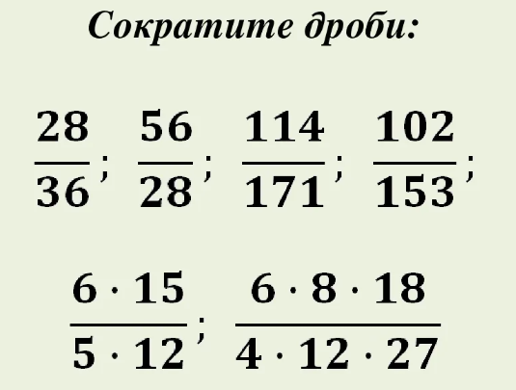
6 класс | математика | Для тех, кто не выполнил задание от учителя № 30 на Учи.ру-выполняем. Если проблемы со входом-карточка. Кто сделал на Учи.ру задание, тому ничего не нужно выполнять  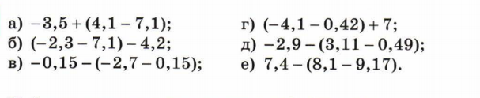
 | русский язык | упражнение 578 письменно (фото выслать)
 | литература | учебник с.222-226 выразительное чтение (ничего высылать не надо)
 | Английский | у 83, с 150-151(прочитать любой из текстов на выбор, устно перевести), у 84(ответить на вопросы относительно своего текста письменно). Выполнить до 13.05
 | История | Прочитать п. 26, сделать схему “Органы управления”, используя пункт 5 (с. 91-93).  ! Выслать учителю.
7 класс | русский язык | упражнение 450 письменно (фото выслать)
 | алгебра | 1. Консультация в ZOOM в 09.00.  2. Учи.ру. Карточка от учителя «Разложение на множители»
 | География | Якласс тема 9 подтема 3 (до 17.00 ч. 15.05)
8 класс | Литература | стр. 243-245 составить конспект (фото выслать)
 | алгебра | 1. Консультация в ZOOM в 10.00.  2. Учи.ру. Карточка от учителя
 | Математика 8А | Выполнить Задание от учителя в Учи.ру
 | Обществознание | Прочитать п. 28, ответить на в. 1, 2, 3, 4 (письменно) из рубрики “Проверим себя”.  ! Выслать учителю.
 | Обществознание - 8А | Составить семейный бюджет  ! Выслать учителю.
 | английский | с 107 у 61(прочитать и перевести устно), у 62(найти неверные предложения относительно прочитанного текста, найти в тексте верные данные, записать исправленный вариант), выполнить до 14.05
 | Биология | Якласс тема 13 подтема 1,2. Изучить теорию и выполнить задания (до 17.00 ч. 15.05)
 | История | Подготовить сообщение по теме “Образование в России в XVIII (18) веке.  ! Выслать учителю 13.05.
9 класс | литература | учебник с.82-83 прочитать (Словотворчество В.Маяковского), составить тезисный план (фото выслать)
 | физика | 1. Консультация в ZOOM в 11.00. и в 12.00  2. Проверочная работа в ЯКласс
 | английский | у 75, с 172(прочитать, перевести письменно, найти в тексте, почему музыка Beatles так повлияла на многих людей, записать ответ кратко на англ.яз)  до 14.05
 | Химия | Выучить “Алканы”. Консультация в ZOOM в 13.00 и в 14.00. Список тот же.
 | Биология | Якласс тема 7 подтема 6,7 (до 17.00 ч. 15.05)
10 класс | алгебра | 1. Консультация в ZOOM в 14.00.  2. Выполнить Вариант № 32361686 Решу ЕГЭ Профильный уровень
 | История | Прочитать п. 60, сделать конспект.  ! Выслать учителю.
 | Обществознание | С. 341, рубрика “Вопросы для самопроверки”, ответить на в. 2, 5, 7 (письменно). ! Выслать учителю.
11 класс | Английский | с 157-158, у 4 (прочитать, письм.перевести, отметить главную идею) до 15.05
 | История | С. 459 “XX век в лицах” подготовить сообщение или сделать презентацию по одному из исторических деятелей (по выбору).  ! Выслать учителю.
 | Обществознание | Написать мини-сочинение по теме “Взгляд в будущее”.  ! Выслать учителю.
 | Конс.по матем. | 1. Консультация в ZOOM в 14.00.  2. Выполнить инд.вар. Решу ЕГЭ, фото выслать

